立法院內政委員會 函

地址：台北市中山南路1號
聯絡方式：鄧瑋宜
電 話：02-23585505
傳 真：02-23585502

受文者：本會委員

中華民國112年12月7日
發文字號：台立內字第1124002348號
最速件

附件：如說明二、三
主旨：本會定於112年12月13日（星期三）考察臺南市治安、公安、警消人力配置與新設歸仁分局沙崙派出所規劃，請查照。
說明：
- 依本會游召集委員毓蘭指示辦理。
- 委員如欲參加本次考察，敬請於12月12日（星期二）下午3時前填妥考察登記表（如附件），擲回本會或傳真：(02)23585502，俾便籌辦。
- 檢附考察行程表1份。
正本：本會委員
副本：本院其他委員會委員、本院各黨團、本院公報處



立法院內政委員會考察行程表
考察臺南市治安、公安、警消人力配置與新設歸仁分局沙崙派出所規劃
112年12月13日(三)
時間 | 考察內容 | 地點/備註
07:51-09:17 | 高鐵臺北站至臺南站 | 搭乘高鐵0205車次  (請自行購票)  07:51臺北發車  09:17抵達臺南站
09:17-09:25 | 集合（2號出口前遮雨棚） | 高鐵臺南站2號出口
09:25-09:30 | （前往沙崙派出所新建地點） | 車程約5分鐘
09:30-09:40 | 考察歸仁分局沙崙派出所新建地點 | 現勘及簡報  (臺南市歸仁區武東段329地號  在高鐵大道與高鐵六路口)
09:40-09:50 | （前往歸仁分局） | 車程約10分鐘
09:55-10:30 | 考察臺南市治安及警力配置工作簡報 | 歸仁分局（臺南市歸仁區中正南路1段1209號）
10:30-11:20 | 考察臺南市消防人力配置簡報及分隊執勤環境 | 歸仁分局及歸仁分隊（臺南市歸仁區中正南路一段1207號）(路程約3分鐘)
11:20-11:25 | （歸仁分隊至高鐵臺南站） | 車程約5分鐘
11:25-11:35 | 前往乘車月台
11:41-13:39 | 高鐵臺南站至臺北站 | 搭乘高鐵0822車次  (請自行購票)  11:41臺南站  13:39抵達臺北站
（以上規劃行程，各流程時間以實際考察為凖）
受考機關：內政部、警政署、消防署、臺南市政府警察局及臺南市政府
消防局
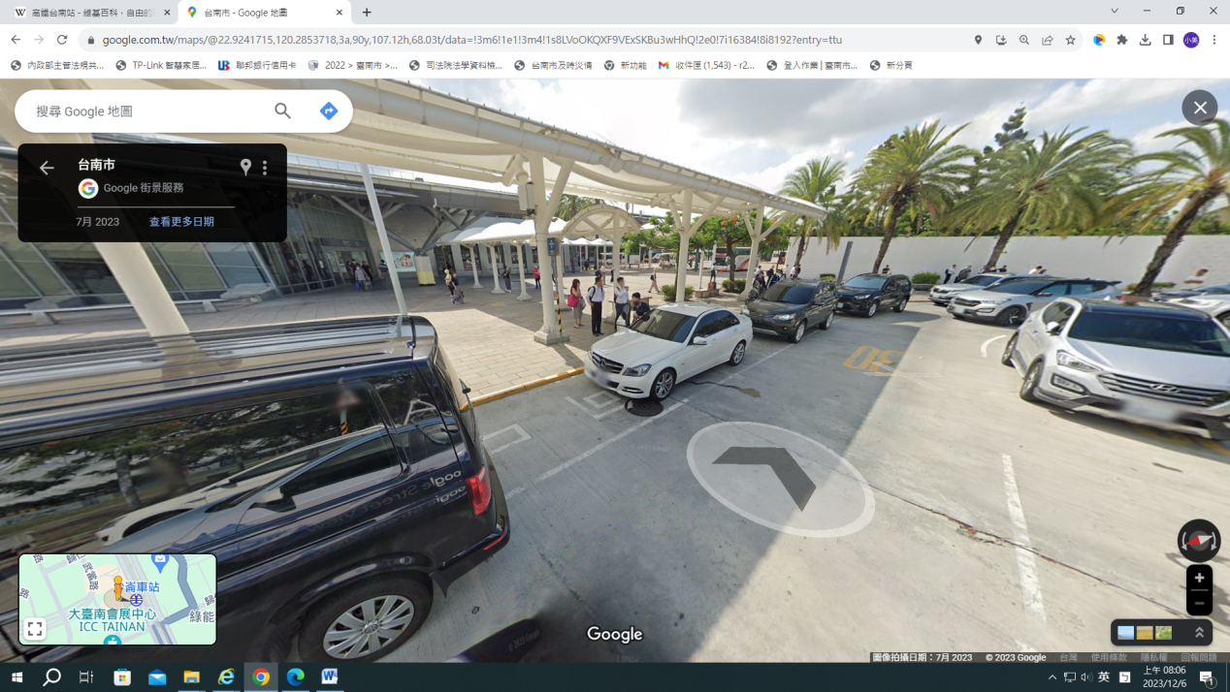
2號出口 集合點

